THÔNG TIN TRỌNG TÀI VIÊN
LẠI XUÂN THANH |  | 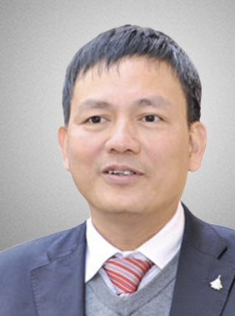
 | Năm sinh: 1963
 | Nghề nghiệp: Cục trưởng Cục Hàng không Việt Nam
 | Email: tks@caa.gov.vn
 | Lĩnh vực hoạt động: An ninh, an toàn, vận tải, pháp chế hàng không
 | Ngôn ngữ: Tiếng Anh, Tiếng Nga

Học vấn
 | Cử nhân Luật quốc tế, Trường Đại học Tổng hợp Kiev
 | Thạc sỹ chuyên ngành: Luật Hàng không tại Hà Lan
Kinh nghiệm
1988 – 1991 | Cán bộ Phòng Pháp chế, Cục Sáng chế UBKHKTNN
1991 – 1992 | Cán bộ, Tổng Công ty Hàng không Việt Nam
1993 – 2012 | Cán bộ, Cục Hàng không Việt Nam
2012 – nay | Cục trưởng, Cục Hàng không Việt Nam
Chức vụ
 | - Cục trưởng Cục Hàng không Việt Nam)
 | - Trọng tài viên, VIAC
Bằng cấp/chứng chỉ/ thành tích nổi bật
 | - Thành viên Đoàn đàm phán Chính phủ gia nhập WTO
 | - Tổ đàm phán Hiệp định Hàng không Việt Mỹ

